 | 650000, Кемерово,  пр. Советский, 56, каб. № 210;  Тел. 365545;  Факс 366253 (для прессы);  E-mail: press-centr@fpok.ru;  www.fpok.ru
Михаил Махнев
Пресс-релиз №21 (5571) от 10.04.2025 г.
Ссылка на Федерацию профсоюзных организаций Кузбасса обязательна

Власти намерены сократить бедность в России
Российские власти планируют снизить уровень бедности ниже 5% к 2036 году. Об этом сказала вице-премьер РФ Татьяна Голикова на расширенной коллегии Минтруда, передает «Интерфакс». Она напомнила, что сейчас этот уровень составляет 7,2%, что является минимумом с начала 2000-х годов.
– Дальнейшее снижение этого показателя, а к 2030 году по поручению главы государства его нужно снизить ниже 7%, а к 2036 году – ниже 5%, потребует от нас очень адресной, выверенной и комплексной работы. Чем ниже мы должны снижать этот показатель, тем вывереннее должны становиться наши меры и тем более точечными они должны быть, – сказала Татьяна Голикова.
Для того, чтобы этого добиться, в первую очередь планируется повышать доходы многодетных семей. В частности, в следующем году появится семейная налоговая выплата. При этом Т.Голикова отметила, что основной путь для снижения бедности – это рост трудовых доходов.
– И здесь 2024 год с учётом развития экономики продемонстрировал достаточно серьезные показатели по повышению реальных доходов населения. Реальные доходы населения, это тоже предварительные данные, выросли на 8,4%, – сказала она.
См.: https://www.solidarnost.org/news/vlasti-namereny-sokratit-bednost-v-rossii.html

** *** **
Опрос ФНПР о доступности жилья для молодёжи
Обновлены данные ежеквартального мониторинга в рамках проекта «Доступность жилья для молодёжи», запущенного в 2023 году выпускниками молодёжной программы ФНПР «Стратегический резерв».
По данным мониторинга за IV квартал 2024 г., который ведется по всем регионам России, ежемесячный платеж по ипотеке без господдержки на 20 лет за жилье эконом-класса на вторичном рынке подходящей квадратуры, если в семье есть один ребенок и оба родителя работают и получают среднестатистическую зарплату, могут себе позволить только жители регионов: Московской, Мурманской, Магаданской областей, Ненецкого, Ханты-Мансийского и Ямало-Ненецкого автономных округов, республики Саха (Якутия), Камчатского и Красноярского краев.
Изменения на рынке жилья – повышение цен в сумме с ростом ипотечных ставок в совокупности с темпами роста зарплат привели к ситуации, в которой семьи, где есть двое детей и оба родителя работают за среднестатистическую зарплату, не могут рассчитывать на покупку без программ господдержки жилья подходящей квадратуры на вторичном рынке.
«Обновленные данные мониторинга – это не просто отражение ситуации возможности или невозможности молодёжи улучшить свои жилищные условия. Доступность жилья — это вопрос демографии, который сейчас в России стоит особенно остро. Существенная часть семей вынуждены выбирать между улучшением жилищных условий и рождением ребенка. Это связано не только с высокими ипотечными ставками, но и с доходами людей. Политика Банка России, который не снижает ключевую ставку, ведет к удорожанию стоимости кредитов для предприятий и таким образом тормозит их возможность увеличивать заработную плату работников. А без денег у работников не получается купить жилье. А значит и рожать негде. Вот такой замкнутый круг. Поэтому данные ФНПР о доступности жилья требуют серьезного анализа от государства», — прокомментировал сложившуюся ситуацию заместитель председателя ФНПР Александр Шершуков.
По итогам мониторинга было принято решение о проведении дополнительного социологического исследования среди молодёжи. Авторы проекта приглашают всю молодёжь России принять участие в анонимном анкетировании. Опрос продлится до 4 мая 2025 года. Принять участие в опросе можно, перейдя по ссылке: https://anketolog.ru/s/920161/zJ4hNshS
** *** **
Минтруд предлагает передать Соцфонду начисление региональных пособий
Министерство труда и социальной защиты РФ разработало поправки к Бюджетному кодексу, позволяющие субъектам Российской Федерации передавать Социальному фонду России функции по начислению региональных социальных пособий.
Проект поправок опубликован на портале regulation.gov.ru. В настоящее время социальные выплаты в России распределены между федеральным и региональным уровнями. Объединение этих функций в рамках Социального фонда позволит упростить процесс назначения и выплаты пособий, повысив эффективность использования бюджетных средств.
Опыт пилотного проекта 2021 года, в ходе которого ряд регионов передали Пенсионному фонду (ныне СФР) 11 видов выплат, показал эффективность подхода. В 2022 году фонд взял на себя обработку более 30 федеральных мер поддержки.
Регионы смогут передать свои функции Социальному фонду на основании регионального акта или соглашения с фондом. Предложенные поправки к Бюджетному кодексу обеспечат юридическую основу для перечисления средств из региональных бюджетов в бюджет Социального фонда.
По мнению Минтруда, инициатива позволит регионам, не имеющим развитой IT-инфраструктуры, выполнить требования цифровой трансформации социальной сферы и сэкономить бюджетные средства. Соцфонд получит возможность анализировать эффективность региональных пособий и разрабатывать рекомендации по их оптимизации. При этом, поправки не затрагивают полномочия регионов по определению видов и размеров социальных выплат.
См.: https://www.solidarnost.org/news/mintrud-predlagaet-peredat-sotsfondu-nachislenie-regionalnyh-posobiy.html
** *** **
Стартовал Всероссийский конкурс «Педагогический дебют – 2025»
6 апреля в Москве прошла официальная церемония открытия ХХ Всероссийского конкурса «Педагогический дебют».
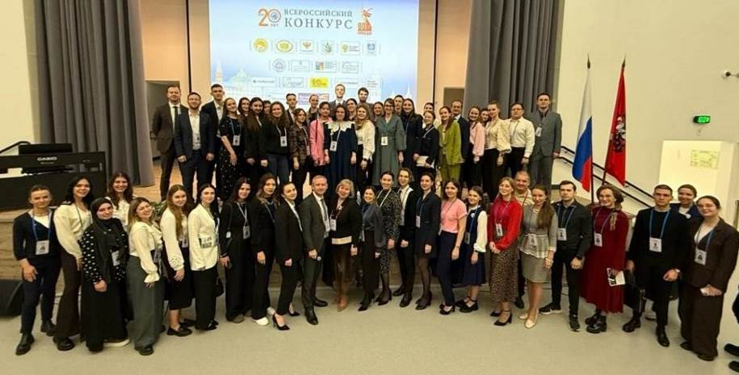
Финалистов конкурса, а это свыше 200 участников в номинациях «Молодые учителя», «Молодые классные руководители», «Молодые педагоги-психологи», «Молодые педагоги дополнительного образования», «Молодые воспитатели дошкольных образовательных организаций», «Молодые управленцы», «Молодые руководители дошкольных образовательных организаций», «Педагог-наставник», встречали народный учитель Российской Федерации, директор Марина Фирсова, коллектив и обучающиеся школы № 1518 — одной из лучших образовательных организаций страны, которые подарили гостям юбилейного открытия праздничный концерт, посвящённый в том числе Году защитника Отечества.
Первой к участникам юбилейного конкурса обратилась Председатель Общероссийского Профсоюза образования Лариса Солодилова. Она подчеркнула значительную роль педагогического дебюта в дальнейшем профессиональном и социальном становлении молодых педагогических кадров и пожелала «преодолеть волнение, что возможно — поскольку вы в кругу единомышленников и друзей, выступить достойно, получить от конкурса удовольствие и влюбиться в профессию ещё сильнее».
В приветствии президента Российской академии образования Ольги Васильевой было отмечено, что «конкурс — уникальная площадка, где рождаются свежие идеи и укрепляются профессиональные связи. Здесь можно не только поделиться своими достижениями, но и перенять лучшие практики от коллег».
Старт состязанию дали сопредседатели оргкомитета конкурса — депутат Государственной думы Российской Федерации Лариса Тутова и президент Ассоциации лучших школ Ахтам Чугулаев.
См. подробнее о ходе конкурса: https://vk.com/pedd2020

** *** **
Профсоюз и Минздрав сверили ход реформы оплаты труда
Что происходит в медорганизациях после реформы оплаты труда — не по регламентам, а на деле? В Благовещенске представители минздрава и Профсоюза из Сибири и Дальнего Востока обсуждали это по существу — с цифрами, примерами и откровенными оценками.
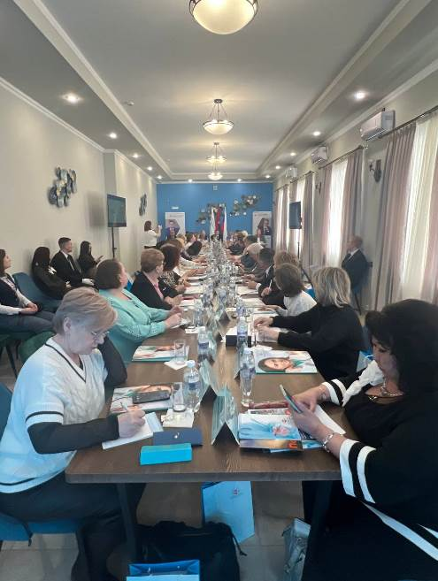
Любовь Медельская из минздрава Красноярского края отметила, что достижение 50% доли окладов в структуре зарплаты стало возможным только благодаря плотному взаимодействию с Профсоюзом. При этом в регионе стремились учитывать и финансовые возможности, и интересы работников.
Серьёзную аналитическую работу провела председатель Иркутской областной организации Профсоюза Светлана Никифорова. Многие учреждения региона продвинулись вперёд, но сохраняются сложности, особенно в районах с кадровым дефицитом.
Начальник отдела минздрава Приморского края Ирина Сидорова коснулась перераспределения структуры выплат. Для многих учреждений переход оказался непростым, но уже к концу года минимальные оклады удалось повысить, сохранив меры поддержки для работающих в селе.
В Новосибирской области, как отметила представитель Профсоюза Марина Клапрат, решающим инструментом стало отраслевое тарифное соглашение. Унифицированный подход позволил достичь нужных цифр, но снизилась мотивационная часть — и теперь это задача следующего этапа.
Лидер Кемеровской областной организации Профсоюза Оксана Брагина поделилась практикой согласованных действий с региональным Минздравом. Подчеркнув, что в условиях экономических сложностей главное — не растерять доверие. Переговоры, горячая линия, пошаговая коммуникация — всё это позволило пройти этап изменений без серьёзных сбоев. При этом профсоюз в регионе участвует во всех процедурах согласования локальных актов и контролирует ситуацию на местах.
Подводя итоги встречи, представитель федерального минздрава Артем Наркевич подчеркнул, что главная ценность таких совещаний в том, что здесь говорят по существу, без формальностей. Минздраву важно слышать не только цифры, но и настроение на местах. И в этом смысле профсоюз — не просто партнёр, а канал обратной связи. Причём, Минздраву это взаимодействие нужно так же, как профсоюзу. Потому что, если соцпартнеры не договорились — это уже не диалог, а два монолога. А значит, кто-то остаётся неуслышанным. Чтобы профсоюз действительно представлял интересы работников, важно добиваться максимального охвата профсоюзного членства.
Анатолий Домников поблагодарил участников и отметил, что именно в таком диалоге — спокойном, конкретном, основанном на реальном опыте — рождается понимание того, как двигаться вперёд. «Когда люди не читают по бумаге, а делятся тем, что прожили — это и есть главное условие движения. Всё остальное можно посчитать. Главное — сохранить доверие. Сегодня оно у нас есть».
См. подробнее: https://przrf.ru/news/profsoyuz-i-minzdrav-sverili-khod-reformy-oplaty-truda.html
** *** **
Росуглепроф провёл обучение профсоюзных кадров
В Москве прошло обучение ответственных за организационную работу в территориальных организациях Росуглепрофа. В нём приняли участие почти 20 представителей территориальных организаций со всей России, в том числе из Кузбасса.
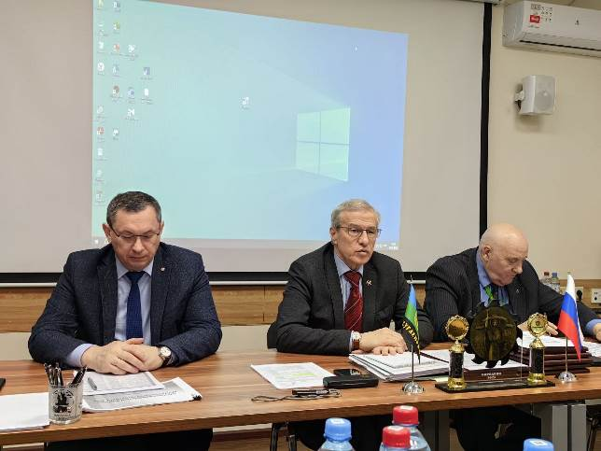
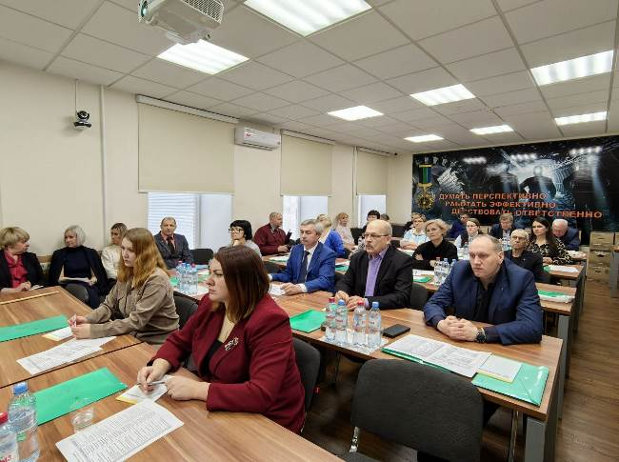
Семинар открыл председатель Росуглепрофа Иван Мохначук.
В своем вступительном слове он рассказал о ситуации в угольной отрасли, влиянии санкций недружественных стран на угольную промышленность и экономику России в целом. Уменьшение экспорта угля, недоступность западных рынков, нехватка тяговой силы на РЖД – вот далеко не полный перечень проблем, с которыми столкнулась сегодня угольная промышленность страны.
Специалисты аппарата Росуглепрофа подготовили доклады по направлениям деятельности профсоюза.
Участники семинара рассмотрели организационно-уставную деятельность, планирование работы, ведение учета членов профсоюза, принципы формирования бюджета и централизацию бухгалтерского учета, вопросы безопасности и охраны труда, информационную работу, проведение отчетно-выборной кампании, награждение активистов, юридическое обеспечение работы и т.д.

** *** **
Награда нашла героя
Виктор Р., водитель пожарного автомобиля пожарной части Новокузнецкого муниципального округа, член профсоюза работников государственных учреждений и общественного обслуживания РФ награждён медалью «За отвагу»
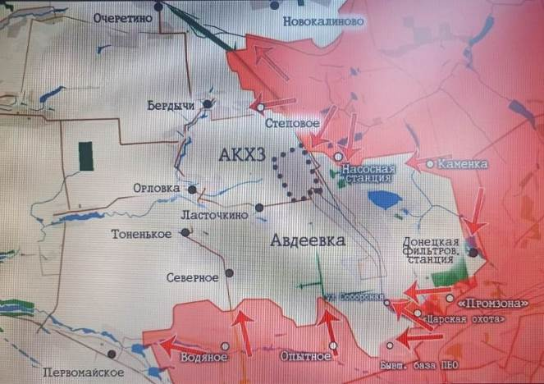
Авдеевка – промышленный город в центральной части Донецкой области. Город находился на линии фронта СВО с 2014 года, будучи сильно укреплённым прифронтовым населённым пунктом с траншейными системами, огневыми позициями и железобетонными бункерами. Южный и восточный фланги города превратились в минные поля, а в прифронтовом промышленном районе в течение многих лет шли ожесточённые бои.
В начале декабря 2023 года шла подготовка наступления на Авдеевку с южного направления «Ветераны» ЧВК, для прохода в тыл ВСУ, копали трубу в направлении «Царской охоты» – это бывшая база отдыха. Группировка войск, в которой находился Виктор Р. с 5 декабря находилась на позициях в промышленной зоне заброшенного завода и отвлекала внимание ВСУ от тайной операции. 9 декабря рейд штурмовиков РФ через подземную трубу и атака группировки РФ с промзоны заставили капитулировать гарнизон ВСУ в «Царской охоте». Это был один из решающих ударов РФ, положивший начало освобождения Авдеевки от ВСУ.
При закреплении на позициях в Авдеевке Виктор Р. получил осколочные ранения в руку, но при этом успел эвакуировать двух раненых бойцов в безопасное место. За это он был награждён медалью «За отвагу».
См. https://vk.com/club158871325

** *** **
Рассмотрели актуальные вопросы
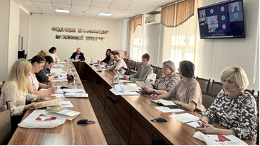
8 апреля Олег Маршалко провёл совещание с председателями членских организаций Федерации профсоюзных организаций Кузбасса.
Были рассмотрены вопросы подготовки мероприятий в рамках Первомайской акции профсоюзов в 2025 году, оказания гуманитарной помощи участникам специальной военной операции.
Кроме того, о дополнительных возможностях для членов профсоюзов рассказали представители ООО «Капитал Лайф Страхование жизни».

** *** **
Прикосновение к подвигу
8 апреля представители Федерации профсоюзных организаций Кузбасса приняли участие в экскурсии по одному из самых дальних областных маршрутов Победы – в пгт. Тяжинский, в музей Героя Кузбасса Николая Ивановича Масалова.
В экскурсии, организованной Бессмертным полком Кузбасса, также приняли участие представители общественных организаций – «Боевого братства», Союза женщин Кузбасса, областной организации ветеранов комсомола, Союза молодёжи Кузбасса и др.
В ходе экскурсии участники прошли по Аллее героев, побывали на площади Победы, осмотрели передвижную экспозицию, посвящённую Герою Кузбасса, посетили дом-музей Н.И.Масалова и его могилу.
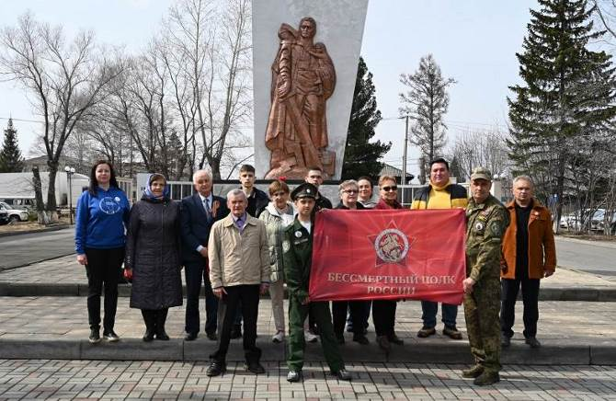
Главным открытием стали интересные факты и детали жизни прославленного земляка.
До войны, в детстве, Николай чуть не утонул в полынье, сильно простудился и долго болел. В итоге получил только начальное образование и пошёл трудиться в колхоз трактористом, получал грамоты за свой добросовестный труд.
После войны Николай Иванович работал завхозом и конюхом в детском саду, очень любил детей, катал их на лошади.
На войне он прошёл путь от Курска и Сталинграда до Варшавы и Берлина. Сначала служил миномётчиком и получил награду от командования за точную стрельбу. Затем стал знаменщиком полка. Был неоднократно ранен.
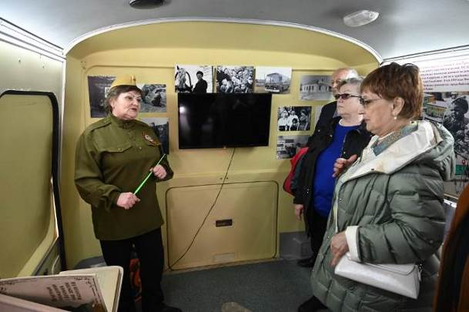
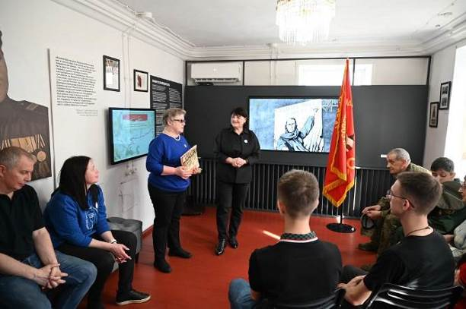
О том, что его самоотверженному поступку – спасению немецкой девочки посвящён памятник, поставленный в Берлине, герой узнал, когда купил в магазине спичечный коробок, на котором было изображение памятника в Трептов-парке. Тогда он вспомнил, как в часть приезжал Евгений Вучетич, делал эскизы, расспрашивал.
Всесоюзная известность нагрянула на Н.И. Масалова после выхода в журнале «Октябрь» очерка из книги маршала В.И.Чуйкова «Конец третьего рейха» и интервью на радио. Тысячи писем и телеграмм приходили из СССР и социалистических стран. Николай Иванович считал, что должен ответить каждому адресату. Ему помогали активисты клуба интернациональной дружбы.
Попытались найти спасённую им девочку. Но ни один из 189(!) откликов не совпал со временем и обстоятельствами подвига Н.И.Масалова. Этих девочек спасли другие советские воины.
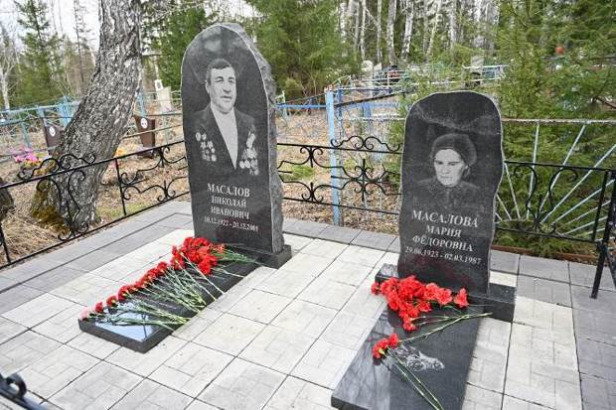
Именно в 1964 году для героя был построен дом, в котором по инициативе С.Е.Цивилева в 2024 году был открыт музей.
Награды, фотографии, предметы быта, реконструкция событий жизни Н.И.Масалова… Постепенно у посетителей складывается образ трудолюбивого, смелого и при этом удивительно скромного и душевного человека.
Памятники его подвигу стоят в Берлине, Кемерове и Тяжинском, его имя носит теперь не только пионерская дружина Тяжинской школы, но и пик на Горном Алтае.
Но главный памятник герою – в сердце нашего народа. И эту память необходимо бережно хранить.
Большое спасибо всем, кто помогает это сделать, – сотрудникам музея и организаторам экскурсии.

** *** **
Навстречу здоровой жизни
8 апреля члены первичной профсоюзной организации Центра социальной помощи семье и детям г. Юрги дружно вышли на улицу, чтобы принять участие во Всероссийской акции «10 000 шагов к жизни».
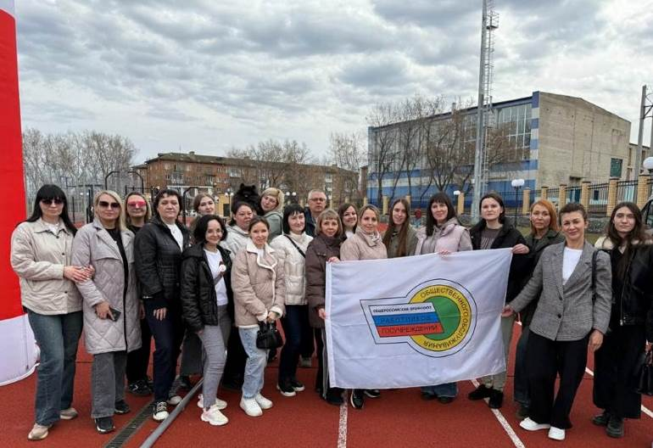
Эта акция, направленная на популяризацию здорового образа жизни и повышение физической активности, стала отличной возможностью для сотрудников Центра укрепить свое здоровье. Участники с энтузиазмом преодолевали намеченные маршруты, наслаждаясь свежим воздухом и прекрасной погодой. Во время прогулки царила атмосфера позитива и дружеского общения.
Участие в подобных акциях – это прекрасный способ поддержать здоровье, отвлечься от рутины и просто хорошо провести время в компании коллег.

